Ako nahrať
V takejto postupnosti:
1. otvori sa prezentacia
2. v aplikáciách sa otvorí zároveň QuickTimePlayer

3. v aplikácii hore: File: New screen recording

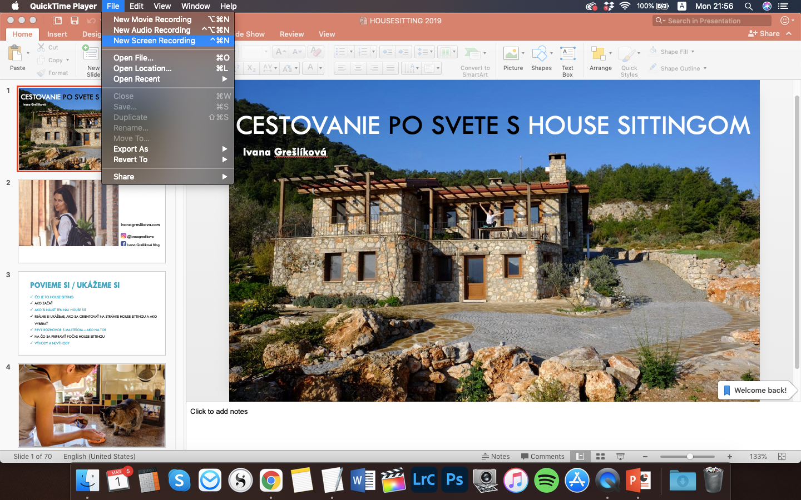

stačí toto, pri tomto som nemala externý mic, len ten z Macu

4. klikne sa record, a nabehne okno, kde to ťa to pýta, či chceš niečo orezať, alebo nahrávať celú obrazovku. ja som si orezala hornú dolnú lištu, len pozor, aby sa neorezalo z prezentácie
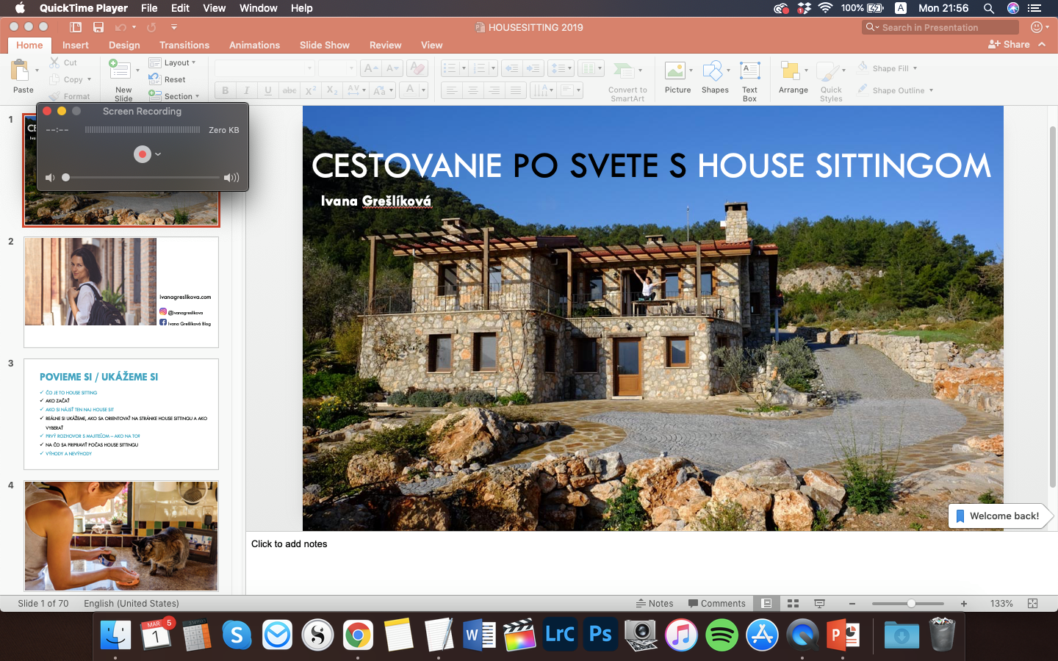

5. po skončení vypnúť stopkou vpravo úplne hore prvá ikonka zľava
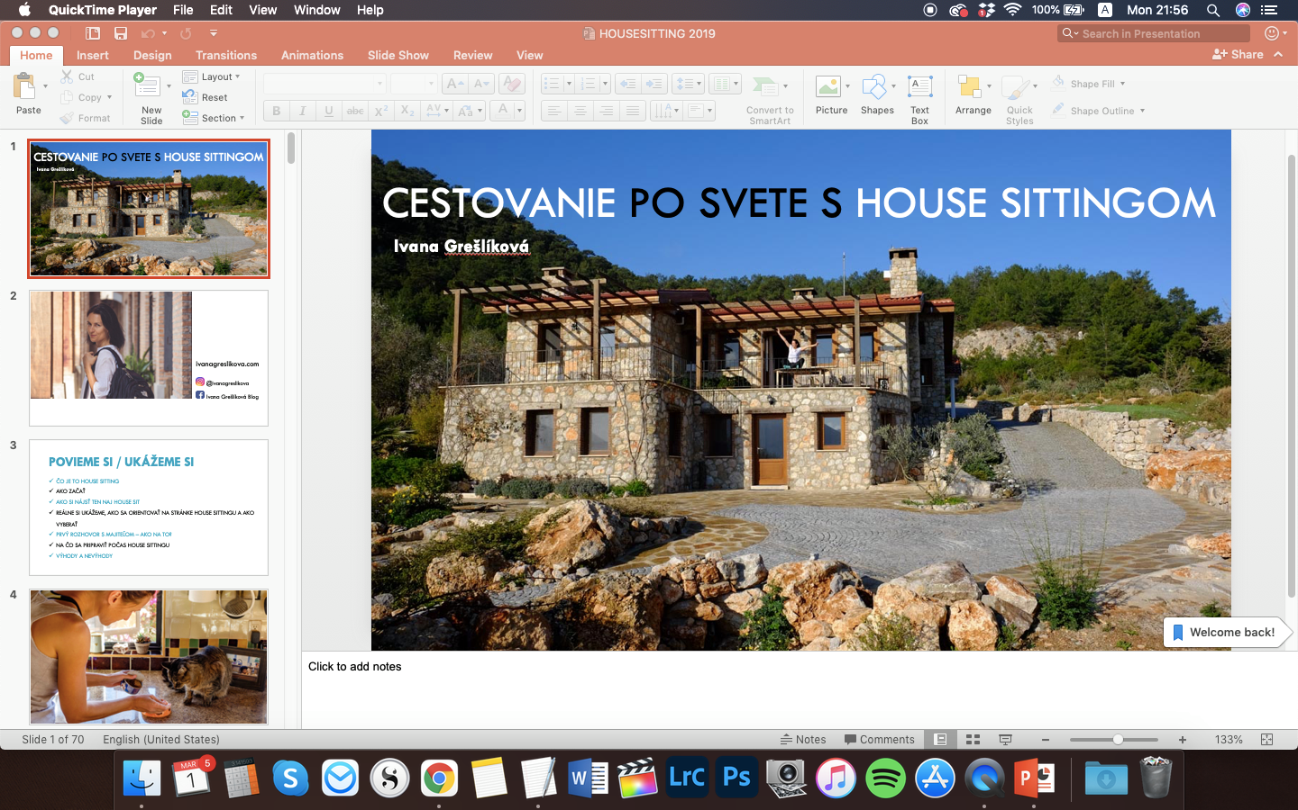

6. keď sa to stopne, na obrazovku nabehne nahrané video. to treba uložiť. klasika, cez Save vľavo hore
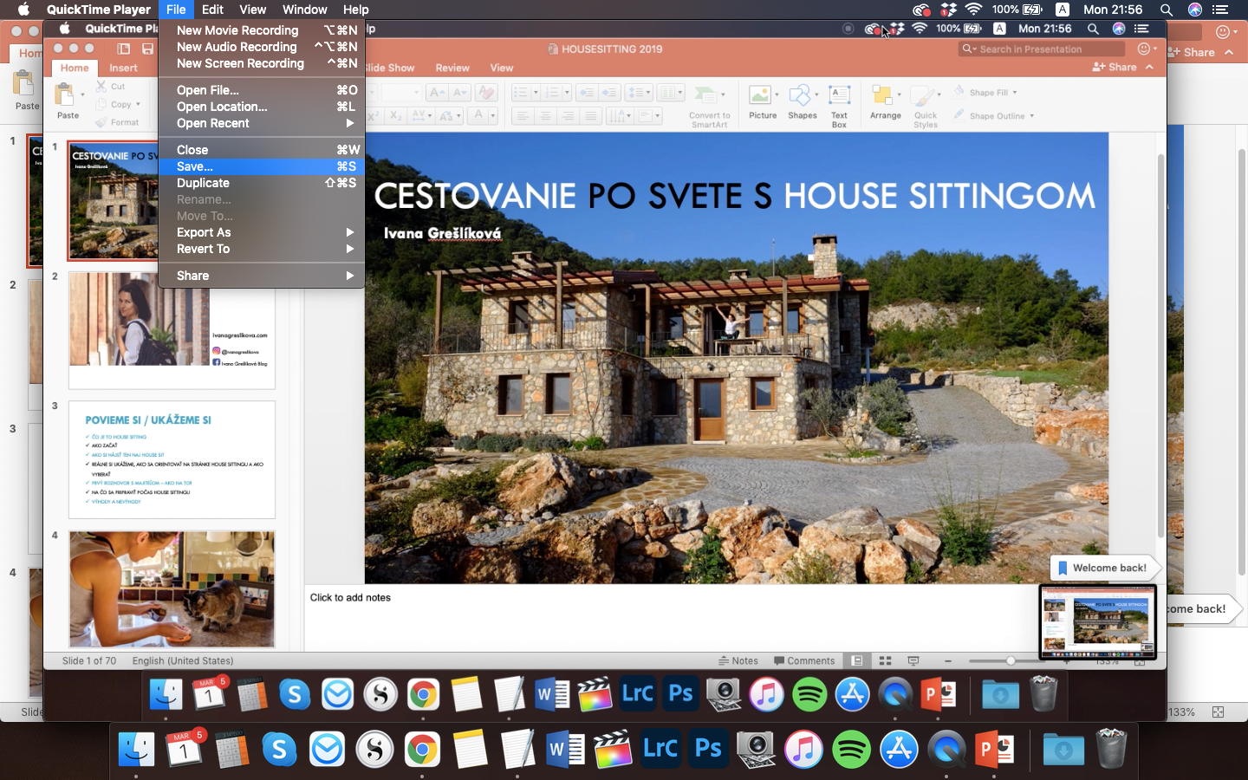

7. ja som ešte video orezala (trim), keďže na začiatku bolo vidieť, ako prepínam okná, a na konci, ako som to vypla, tak aby to nerušilo Strihá, trimuje sa to cez button vľavo hore, EDIT > Trim

